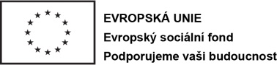

Operační program Lidské zdroje a zaměstnanost, projekt: VSPR! – PP případně projekt financovaný z Operačního programu Zaměstnanost,
projekt: Nové pracovní příležitosti (NOPP)

Jak pomohla Evropská unie a Evropský sociální fond ?

Od roku 2015 jsou vytvářena pracovní místa veřejně prospěšných prací (VPP) v rámci projektu Vzdělávejte se pro růst! – pracovní příležitosti, který je v rámci Operačního programu Lidské zdroje a zaměstnanost, případně z projektu Nové pracovní příležitosti, které jsou financované z Evropského sociálního fondu a státního rozpočtu České republiky.

Číslo dohody MBA-VF-4/2016

V období od 1.4.2016 do 31.10.2016 bylo u zaměstnavatele Obec Bradlec v rámci projektu podpořeno 1 pracovní místo na VPP částkou 97.873,-- Kč.

Sjednaná platnost dohody od 1.4.2016 do 31.10.2016

V Mladé Boleslavi dne: 12.12.2016

